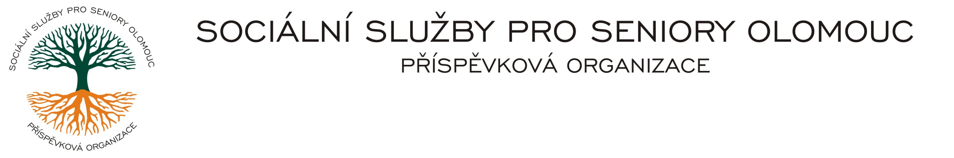
Zikova č. 618/14, 770 10 Olomouc * IČ 75004259 * tel.: 585757061 * fax:585757066* E-mail: olomouc@sluzbyproseniory.cz * cn5k73h

Zápis v OR v oddílu Pr, vložka 770 u Krajského soudu v Ostravě

Obj. č. : PÚ / 161a / 2020 VK-AQUA-trading s.r.o.
Vyřizuje/ Zatloukal /XXXXXXX
E-mail: vedoucipu@sluzbyproseniory.cz Jihoslovanská 25
Web.str.: www.sluzbyproseniory.cz 779 00 Olomouc
Bank. sp..: KB Olomouc,
č.ú.: XXXXXXX
DIČ: CZ-750 042 59
NEJSME PLÁTCI DPH

Datum: 1.9.2020

Objednávka na

demontáž stávajících rozvodů plynu a montáž nových rozvodů plynu v prostorách CK SSpS Olomouc, Zikova 618/14.
Provedení výchozí revize a dodání revizní zprávy.

předběžná cena XXXXXXX Kč

příkazce operace
správce rozpočtu:

Akceptuji tuto objednávku telefonicky:

